Milé deti a všetci ľudia dobrej vôle!
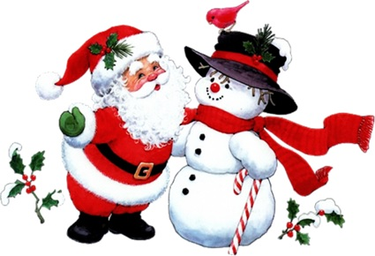
Pozývame Vás na stretnutie s Mikulášom, spojené s tradičným rozsvietením vianočného stromčeka pred kultúrnym domom,
ktoré sa uskutoční dňa 1.12.2019
o 14:00 hod., v sále kultúrneho domu.
Pre deti sme pripravili tanečné hry, súťaže, zábavu a perfektnú náladu s Elsou a Olafom a samozrejmé aj malé prekvapenie.
Tešíme sa na Vás!
Mgr. Marta Petrilová
starostka obce
Z podujatia bude zhotovená fotodokumentácia.

